Aanvraag pre-school Koppavely

Partner Sri Lanka: EHED Caritas in Batticaloa

Father Geron de Lima, director & initiator.
mr. Punniyamoorthy, mr. Manohara.

Father G. Alex Robert, new director of EHED Caritas Batticaloa

Partner en samenwerking in Nederland: ACNS projecthulp

Projectnaam: pre-school Koppavely - Batticaloa

Locatie: Koppavely in het oostelijke Batticaloa district

Datum: September 2018 (update van dec 2017)

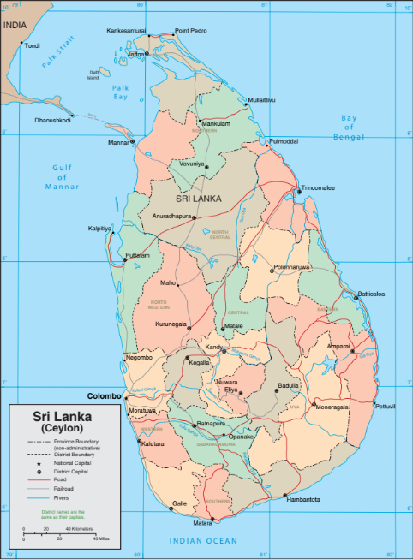
Koppavely
- Huidige situatie

Het dorpje Koppavely is gelegen in de oostelijke provincie Batticaloa, in een omgeving waar vrijwel geen voorzieningen zijn, waar de wederopbouw na de burgeroorlog nog maar moeizaam op gang gekomen is.
Koppavely ligt ten zuidwesten van de stad Batticaloa. Batticaloa is een bruisende stad, waar al best veel gerenoveerd is na de oorlog, daartegenover staat dat dit in het achterland nog niet gebeurd is. Op weg van Batticaloa naar Koppavely ervaar je dit aan den lijve, de wegen worden steeds slechter, uiteindelijk rijd je over zandwegen met enorme gaten in de weg, die tijdens de moessonperiode vrijwel onbegaanbaar worden.
Op weg naar Koppavely ervaar je dat dit landbouwgebied geen prioriteit heeft gekregen in de wederopbouw, er zijn vrijwel geen voorzieningen, alles moet door bewoners zelf bedacht, betaald en gerealiseerd worden. Als mensen nog niets hebben, dan komt er ook niets van de grond. De arme bevolking komt niet uit de armoedespiraal.

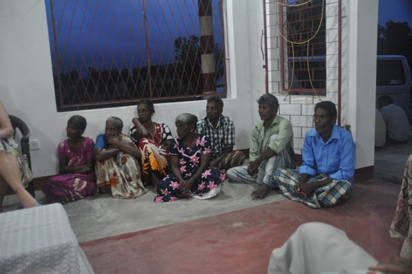
In dit gebied werken mensen van ’s morgens vroeg tot ’s avonds laat, zo lang het licht is wordt er op het land gewerkt, vooral op de rijstvelden. Alles gebeurt met de hand, in deze omgeving zijn er geen machines in de landbouw, aangezien er geen middelen zijn om die te kopen. De meeste bewoners werken in de landbouw als dagloners, ze hebben werk als er wat te doen is, ze krijgen per dag uitbetaald, het loon voor dit soort werk behoort tot de allerlaagste in Sri Lanka.
Als er geen werk is in de buurt (bv. regenseizoen), dan hebben
ze geen inkomen, en moeten ze naar elders om wat te verdienen,
bv naar de kust om in de visserij te helpen.

Toch begrijpen bewoners in Koppavely als geen ander dat hun
toekomst bepaald gaat worden door kinderen, hun kinderen.
Daarom hebben ze via hun lokale priester Fr. Pius Prassana een vraag
ingediend bij EHED Caritas voor de realisatie van een kleuterschool in hun dorp.
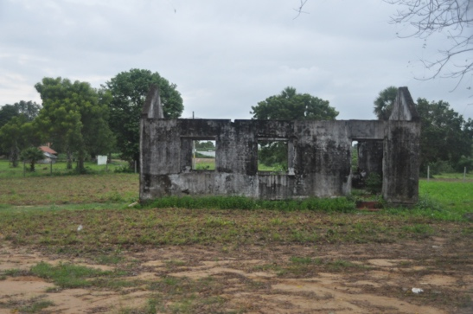
Tijdens het werkbezoek van ACNS projecthulp, waar we mee samenwerken, is er met de bewoners gesproken over de noodzaak voor een kleuterschool, en de manier waarop die school zou kunnen functioneren in Koppavely.
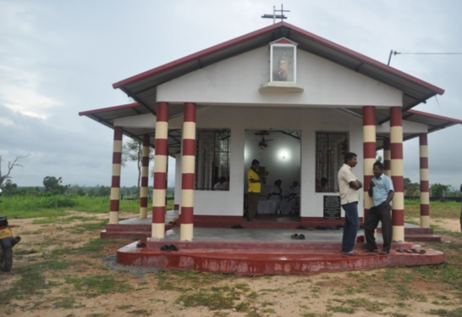
De bewoners konden prima uitleggen waarom een kleuterschool belangrijk is: zonder deze voorbereiding hebben kinderen meteen een achterstand als ze op de basisschool starten. Die achterstand (alfabet, lezen, rekenen) krijgen ze bijna niet meer
ingehaald, waardoor ze minder kans hebben op vervolgonderwijs,
dus ook minder kansen voor hun toekomst. Veel onderzoeken geven het belang van goed kleuteronderwijs aan. (zie bijlage) Goed onderwijs is een belangrijk element om uit de armoedspiraal te komen. Ouders in Koppavely weten ook dat een kleuterschool verbetering brengt in de kansen voor hun kinderen, daarom zijn ze ook dit initiatief gestart. Soms worden al kleinere groepjes kleuters bijeengebracht (thuis of in een kerk) om het kleuteronderwijs te starten, maar is uiteraard verre van ideaal.
Op dit moment is er geen pre-school, er is ook geen (tijdelijk) gebouw waar ze een kleuterschool zouden kunnen organiseren. De overheid van Sri Lanka gaat dit ook niet bekostigen. Er is wel land beschikbaar, in eigendom van het bisdom. EHED Caritas en de bisschop Joseph in Batticaloa zijn akkoord om op dit terrein een kleuterschool te realiseren naast de kerk, dat is een mooie centrale plaats in het dorp. Die centrale plaats in het dorp heeft verder nog geen enkele voorziening, er is alleen een stuk land waar nog enkele resten van gebouwen staan, verwoest in de oorlog.

Het eenvoudige kerkje begint een centraal punt te worden, en wordt ook gebruikt voor andere zaken als de kerkdiensten, bv ook hindoe bijeenkomsten tijdens hun feestdagen, vergaderingen van de dorpsraad, etc.

Op basis van ons begrip en positieve inschatting van de situatie is EHED Caritas gestart om een plan voor een kleuterschool uit te werken.
- Project aanvraag kleuterschool Koppavely
Op basis van onze opname en gesprek ter plaatse, hebben we als
bestuur vastgesteld dat deze locatie prioriteit moet krijgen om
een kleuterschool te realiseren. De situatie in Koppavely is enerzijds
triest omdat bewoners al zo lang na de oorlog nog steeds geen voorzieningen
en infrastructuur hebben, maar anderzijds bijzonder hoopgevend doordat ze
allemaal, bijzonder gemotiveerd zijn om hun toekomst te ontwikkelen, met name die voor hun kinderen.

Op grond daarvan heeft EHED Caritas onder leiding van Father Geron De Lima een projectvoorstel gedaan. Daarbij hebben ze samen gewerkt en ervaringen gedeeld met de andere EHED Caritas vestiging in Trincomalee. Met hen hebben we al tientallen kleuterscholen gerealiseerd, waardoor er een standaard ontwerp en gedegen project aanpak is ontstaan.

De kleuterschool is voorbereid voor maximaal 70 kleuters. De bewoners verwachten voorlopig minimaal 50 kleuters. Zodra de school goed functioneert zal dit aantal toenemen. Deze aantallen zijn realistisch gelet op het aantal families in het dorp.

Het ontwerp voor het gebouw, als ook de begroting komen overeen met de vele andere projecten die we in de afgelopen jaren samen met Caritas Sri Lanka partners hebben kunnen realiseren. We weten dat dit realistische kosten zijn.

Naast de bouw van de kleuterschool wil de gemeenschap ook graag starten met het systeem voor microkredieten, wat we ook in andere regio’s (Vanni en Trincomalee – Muthur) in samenwerking met Caritas hebben ingevoerd. Juist door deze vorm van kleine kapitaalverstrekking kunnen de bewoners kleine activiteiten starten die inkomen genereren. Daarmee kunnen ze in hun onderhoud voorzien, maar kunnen ze ook de kleuterleidsters betalen. Het is naast goed onderwijs een andere belangrijke stap om uit de armoedecirkel te komen. Een uniek concept waarmee al veel kinderen en hun ouders hebben geholpen.

- Kosten pre-school Koppavely + planning

De kosten voor het pre-school project in Koppavely bedragen:

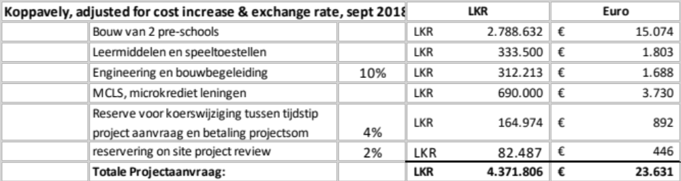

Een klein deel van deze projectkosten kan door de lokale gemeenschap betaald worden in de vorm van meehelpen tijdens de bouw, denk aan graafwerk, en transport van materialen op de bouwplaats. Zij kunnen elke avond bouwmaterialen klaarzetten die de volgende dag door metselaars en timmerlui verwerkt gaan worden. Door vanaf de start direct betrokken te zijn in de realisatie van hun school ontstaat het gevoel dat zij hun eigen school realiseren, voor de toekomst van hun kinderen. Dat is wat wij samen met EHED Caritas willen bereiken!

Na goedkeuring en als het benodigde geld er is, kan de school binnen een jaar gerealiseerd en in gebruik genomen worden. De exacte bouwtijd is afhankelijk van het moment in het jaar waarop gestart kan worden. Indien er snel na een regenseizoen gestart kan worden (vanaf februari – maart), dan zal de bouw nog voor het volgende regenseizoen afgerond kunnen worden.

